EK -1

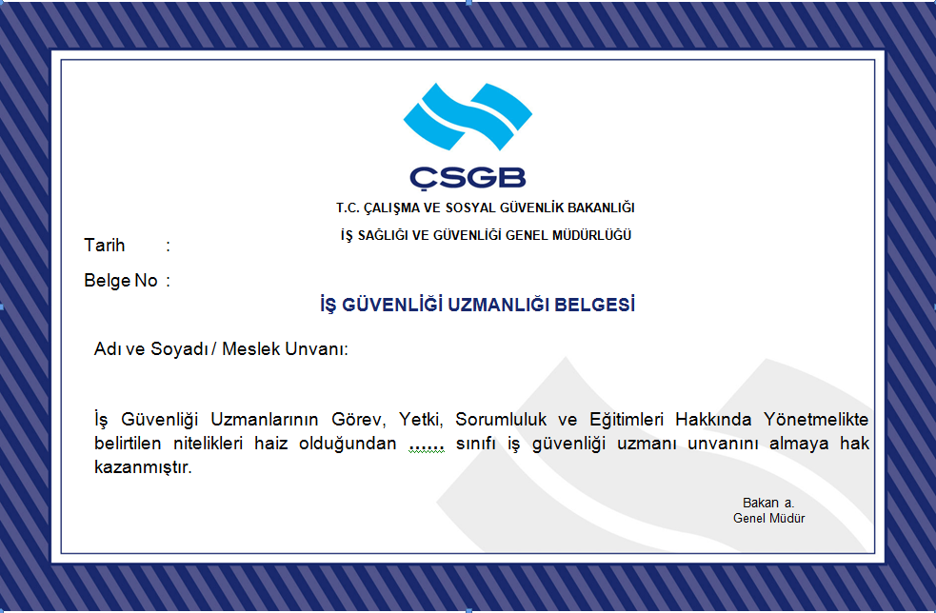

EK – 2
YILLIK DEĞERLENDİRME RAPORU
İşyerinin:
Unvanı:
SGK Sicil No:
Adresi:
Tel ve Faks No: E-posta:
İşkolu:
(Değişik ibare:RG-31/1/2013-28545) çalışan sayısı: Erkek: Kadın: Genç: Çocuk: Toplam:

Sıra No. | Yapılan çalışmalar | Tarih | Yapan Kişi ve Unvanı | Tekrar Sayısı | Kullanılan Yöntem | Sonuç ve Yorum
1 | Risk değerlendirmesi
2 | Ortam ölçümleri
3 | İşe giriş muayeneleri
4 | Periyodik muayeneler
5 | Radyolojik analizler
6 | Biyolojik analizler
7 | Toksikolojik analizler
8 | Fizyolojik testler
9 | Psikolojik testler
10 | Eğitim çalışmaları
11 | Diğer çalışmalar

Tarih

İş Güvenliği Uzmanı İşveren İşyeri Hekimi
İmza İmza İmza

EK – 6
EĞİTİM KATILIM BELGESİ

